**Выставка рисунков**

**ко Дню Защитника Отечества**

В преддверии 23 февраля в МКОУ «Тиличикская СШ» организована выставка рисунков «Слава российскому солдату!».  
 День Защитника Отечества воспитывает в обучающихся чувство патриотизма, уважения к воинам. Этот праздник воспевает отвагу, выносливость и героизм народа. Ребята учились создавать в рисунке образ воина, образ солдата. Рисунки получились разнообразными, яркими, они «дышат» теплом, любовью, искренностью к защитникам нашей Родины, показывая глубокое уважение к людям военной профессии. Мы надеемся, что тематическая иллюстрация обрадует мужчин в торжественный праздник.

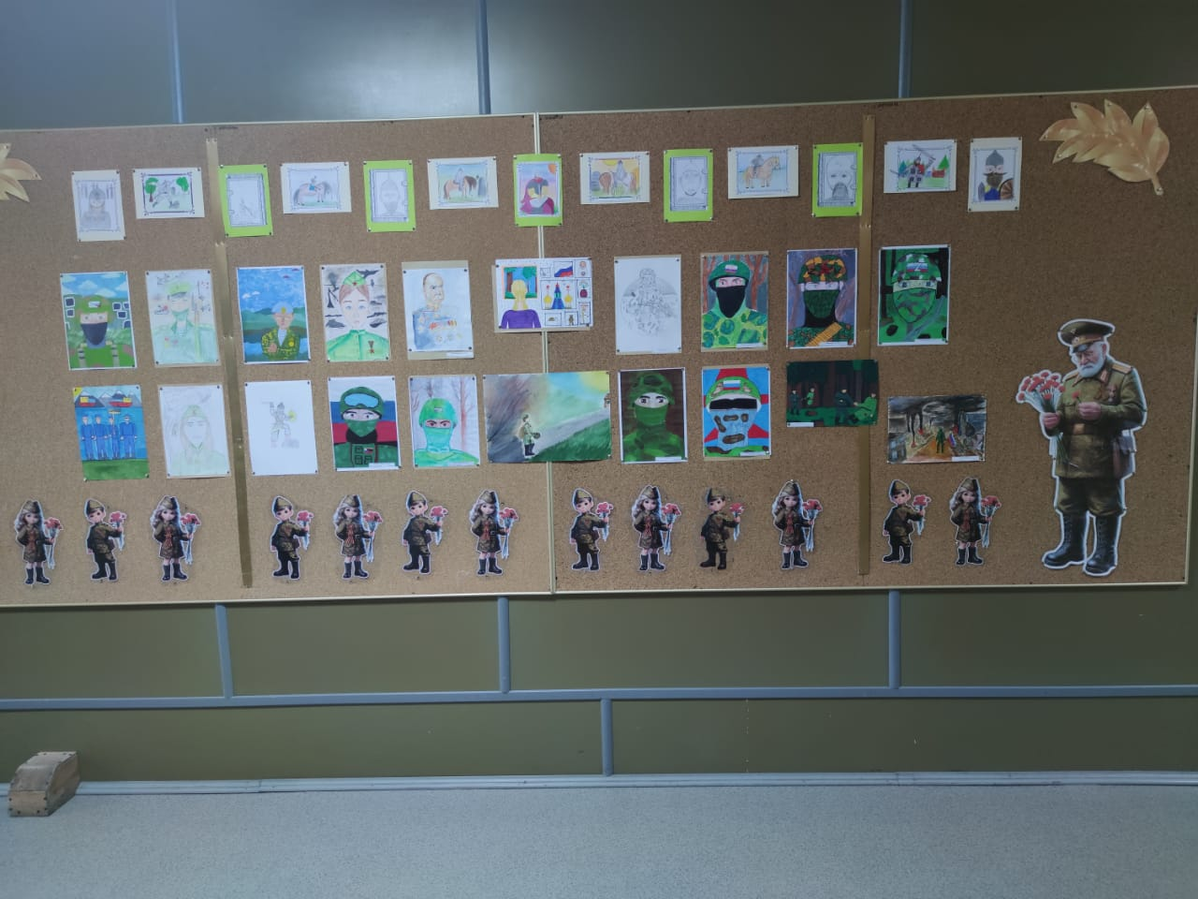Заместитель директора школы Л.В. Слипец